Zarządzenie nr 1/2022-23
Dziekana Instytutu Psychologii
Staropolskiej Akademii Nauk Stosowanych w Kielcach
z dnia 1 października 2022r.
w sprawie: powołania Opiekunów poszczególnych lat studiów na kierunku Psychologia
Na podstawie Statutu oraz Regulaminu organizacyjnego Staropolskiej Akademii Nauk Stosowanych w Kielcach zarządza się, co następuje:
§1
Powołuje się Opiekunów poszczególnych lat studiów na kierunku Psychologia.
§2
- Celem działalności Opiekuna roku jest usprawnienie organizacji zajęć opiekuńczo wychowawczych.
- Do podstawowych obowiązków Opiekunów należy:
- Wdrażanie nowoprzyjętych studentów do procesu nauki w Staropolskiej Akademii Nauk Stosowanych w Kielcach, w tym obowiązkowe zorganizowanie w pierwszych trzech tygodniach października spotkania organizacyjnego dla studentów I roku celem zapoznania z podstawowymi informacjami na temat organizacji studiów;
- Koordynacja wyboru Starosty roku oraz utrzymanie kontaktu ze Starostą roku w sprawach istotnych dla studentów;
- Udzielanie studentom rad i konsultacji w sprawach procesu dydaktycznego (regulaminu studiów, organizacji zajęć, programu studiów);
- Współpraca z Samorządem Studentów StANS w Kielcach oraz innymi organizacjami studenckimi we wszystkich sprawach związanych z procesem dydaktyczno-wychowawczym;
- Współpraca z Rektorem Uczelni i Dziekanem Instytutu Psychologii w zakresie w/w działań.
§3
Zarządzenie wchodzi w życie z dniem 1 października 2022 roku.

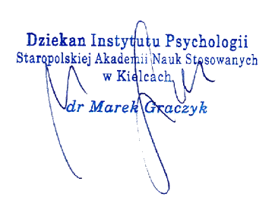

Załącznik do Zarządzenia Dziekana Instytutu Psychologii nr 1/2022-23
Staropolskiej Akademii Nauk Stosowanych w Kielcach z dnia 1 października 2022 r.

Opiekunowie roku na kierunku Psychologia:
mgr Paulina Jarosz - opiekun I roku studiów
dr Marek Graczyk - opiekun II roku studiów
dr Stanisław Wójtowicz - opiekun III roku studiów
dr Iwona Gryniuk-Toruń - opiekun IV roku studiów
dr hab. Jolanta Góral-Półrola, prof. StANS - opiekun V roku studiów

